Biologie Kurs Q12 im G8, Didaktik
Neuronale Informationsverarbeitung
Thomas Nickl, Oktober 2019

Inhalt:
1 Das Neuron
1.1 Bau eines Neurons
1.2 Elektrische Messungen am Axon
2 Das Ruhepotential (RP)
2.1 Voraussetzungen für das RP (Diffusion, Osmose, Ionenverhältnisse)
2.2 Entstehung des Ruhepotentials
2.3 Aufrechterhaltung des Ruhepotentials
3 Das Aktionspotential (AP)
3.1 Beobachtungen (Potentialveränderungen)
3.2 Erklärung des AP-Verlaufs auf der Teilchen-Ebene
3.3 Die Refraktärphase
3.4 Weiterleitung der Information durch Aktionspotentiale
4 Synapsen
4.1 Bau
4.2 Funktion einer neuro-muskulären Synapse
4.3 Signalsummation bei neuro-neuronalen Synapsen
4.4 Künstliche Einwirkung auf Synapsen

Anhänge

Anhang 1: Transferaufgaben zum Ruhepotential
Anhang 2: Transferaufgaben zum Aktionspotential
Anhang 3: Transferaufgabe zur Signalweiterleitung im Axon

1 Das Neuron

1.1 Bau eines Neurons (Nervenzelle)
Wiederholung aus der 9. Klasse und Erweiterung (die Pluralformen bei den Fremdwörtern sollen explizit besprochen und in den Hefteintrag übernommen werden). Beschriftung einer selbst gefertigten Skizze mit folgenden Begriffen:
- das Soma, -ta mit Cytoplasma und Zellkern
- der Dendrit, -en (dendron, griechisch: Baum)
- der Axonhügel
- das Axon, -e (auch: der Axon) = die Nervenfaser
- die Axonverzweigung
- das Endknöpfchen
- die Synapse (einzeichnen an den Dendriten und bei den Endknöpfchen; andere Typen von Synapsen weglassen)
- Mitochondrien
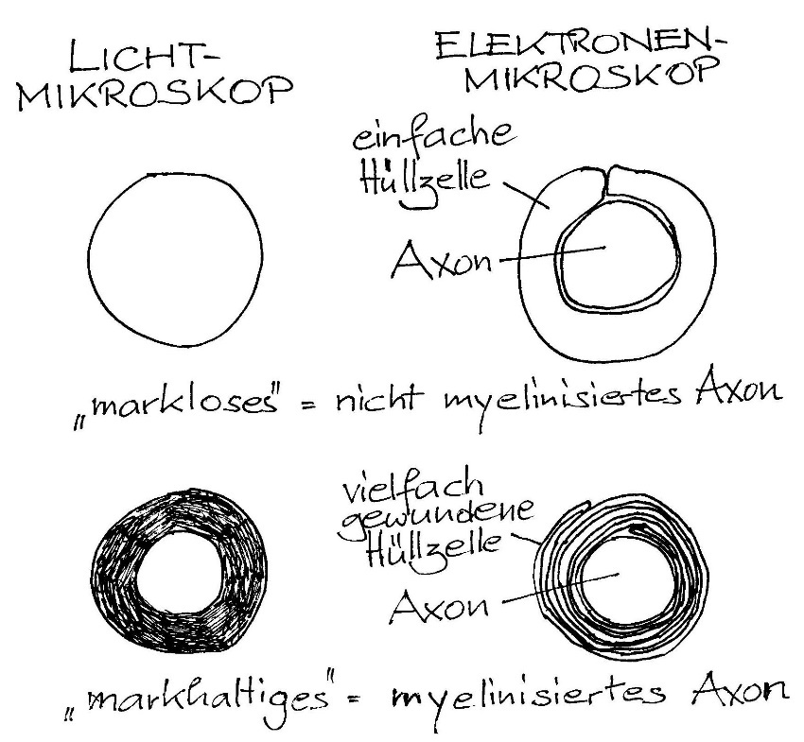
Grobe lichtmikroskopische Aufnahmen von Axonquerschnitten zeigen „marklose“ und „mark-haltige“ Formen.
Elektronenmikroskopische Aufnahmen mit erheblich besserer Auflösung zeigen die Ursache dafür: In beiden Fällen werden die Axone von Hüllzellen umgeben. Bei „marklosen“ Axonen erscheinen sie im Lichtmikroskop hell, sind ziemlich dick und bilden nur eine einzige Lage um das Axon herum. Bei „markhaltigen“ Axonen sind die Hüllzellen extrem dünn und vielfach um das Axon gewickelt; das erscheint im Lichtmikroskop als dunkle Fläche, die ein „Mark“ umgibt.
Nur die extrem dünne und vielfach gewickelte Hüllzelle wirkt elektrisch isolierend (s. u. beim Abschnitt „Aktionspotential“). Sie wird als Myelinscheide bezeichnet; ein von ihr umhülltes Axon heißt entsprechend myelinisiertes Axon (bzw. in der nicht ganz glücklichen Formulierung des G8-Lehrplans: myelinisierte Nervenfaser).
Myelinisierte Axone leiten die Information sehr schnell; man findet sie bei Wirbeltieren im Zentralen Nervensystem sowie bei sensorischen und motorischen Nervenzellen. Nach ihrem Entdecker heißt die Hüllzelle auch Schwann’sche Hüllzelle (die Schüler müssen den Namen des Autors nicht unbedingt lernen). Sie erstrecken sich etwa einen Millimeter entlang des Axons. Zwischen zwei Hüllzellen befindet sich eine Einschnürung (ein myelinisiertes Axon erinnert im lichtmikroskopischen Bild an eine Kette Würste, die durch Einschnürungen voneinander getrennt sind), der sogenannte Ranvier’sche Schnürring (auch hier ist der Name des Autors für die Schüler ohne Bedeutung und kann weggelassen werden).
Hinweis: Die bizarre Form des Neurons wird durch die Fasern des Zellskeletts hervorgerufen.
1.2 Elektrische Messungen am Axon

Spannungs-Messgerät: 0 mV
Glaselektrode

Erdung

Axon

Kochsalzlösung
-70 mV

Schemazeichnung:
Ein Axon befindet sich in (physiologischer) Kochsalzlösung. Ein Spannungs-Messgerät (mit eingebautem Verstärker) ist mit einer Glaselektrode verbunden, in der ein Silberdraht steckt und die an der sehr feinen Spitze offen ist, so dass die Salzlösung im Inneren der Glaselektrode dort in elektrischem Kontakt mit der Umgebung steht. Der zweite Pol des Messgeräts ist mit der Kochsalzlösung verbunden (Erdung).
Hinweis: Skizzen dieser Art sollten möglichst einfach sein, denn der Stoff ist für die Schüler ausgesprochen fremd. Die Abbildungen sollten daher nicht zu viele Informationen enthalten. Die in Klammer gesetzten Aussagen oben müssen im Unterricht nicht auftauchen.
Solange die sich die Öffnung der Glaselektrode in der Kochsalzlösung befindet, misst das Messgerät keine Spannung (0 mV), weil beide Elektroden im selben Medium stecken.
Sobald die Messelektrode in das Axon eindringt, wird eine Spannung gemessen. Diesen Wert nennt man das Membranpotential. Alle lebenden Zellen besitzen so ein Membranpotential, das bei Tierzellen zwischen –50 und –150 mV liegt, bei Pflanzenzellen aber noch deutlich größere Werte erreichen kann.
Orthographischer Hinweis: Beide Schreibweisen, „Potential“ und „Potenzial“ sind laut aktuellem Duden korrekt. Ich bevorzuge die erstere (die Schreibweise mit T ist immer korrekt, die mit Z nur bei bestimmten Wörtern).

2 Das Ruhepotential RP

Beobachtung:
Wenn die Nervenzelle in Ruhe ist (ohne Reizung), zeigt das Axon ein konstantes Membranpotential von etwa –70 mV. Dies nennt man das Ruhepotential.
2.1 Voraussetzungen für das RP
Die Begriffe Diffusion und Osmose können im G8 nicht vorausgesetzt werden. Deshalb müssen sie hier kurz vorgestellt und definiert werden, auch wenn das der G8-Lehrplan nicht extra formuliert.
2.1.1 Die Diffusion
Demonstrations-Versuch: Diffusion von Kaliumpermanganat in Wasser
VA: Kaliumpermanganat-Körnchen in wassergefüllten Standzylinder werfen bzw. konzen trierte Kaliumpermangant-Lösung mit einer Pipette auf den Grund eines wassergefüll ten Standzylinders einbringen bzw. mit Kaliumpermanganat-Lösung ganz gefülltes Reagenzglas mit Stopfen verschließen, kopfunter in ein großes Glasgefäß einbringen, den Stopfen vorsichtig entfernen
B: sehr langsame Ausbreitung der Färbung: Nach 45 Minuten ist der Effekt bereits gut sichtbar; am nächsten Tag ist die Lösung gleichmäßig gefärbt.

Demonstrations-Versuch: Ausbreitung eines Duftstoffs
VA: Am Lehrerpult wenig Parfüm zerstäuben und die Schüler auffordern, sich zu melden, sobald sie den Geruch wahrnehmen.
B: Als erstes melden sich die Schüler in der ersten Reihe, dann die in der zweiten, zuletzt die ganz hinten.

E: Die Teilchen (Permanganat-Ionen bzw. Duftstoff-Moleküle) breiten sich langsam im Raum aus, bis die Konzentrations-Unterschiede ausgeglichen sind.
Erklärung nach dem Teilchenmodell: Die Permanganat-Ionen bzw. die Duftstoff- Moleküle bewegen sich ungerichtet im Zick-Zack (Brown’sche Molekularbewegung). Wenn bei A mehr Teilchen sind als bei B, findet in der Summe mehr Bewegung in Richtung B statt als in Richtung A. Im Gleichgewicht finden in der Summe die Bewe gungen in alle Raumrichtungen gleich stark statt.

2.1.2 Die Osmose
In manchen Lehrbücher wird an dieser Stelle der Versuch mit der Pfeffer’schen Zelle empfohlen. Der benötigt aber neben speziellem Material einige Zeit zur Vorbereitung sowie Unterrichtzeit, ohne besonders anschaulich zu sein. Ich empfehle ihn also nicht (und im Praktikumsordner „Chemie? – Aber sicher!“ wird er auch nicht berücksichtigt).

Definition: gerichtete Diffusion von Teilchen durch eine semipermeable Membran (Daneben gibt es eine engere Definition, nämlich den Durchtritt von Lösungsmittelteilchen durch eine semipermeable Membran entlang eines Gradienten. Diese Definition ist hier aber nicht zielführend.)

Für die Schüler neue Komponente: die semipermeable Membran (semi, lateinisch: halb; permeare, lateinisch: hindurchwandern), die für kleinere Teilchen durchlässig ist, für größere aber nicht (Modellvorstellung: Poren einer bestimmten Größe. Man sollte die Schüler aber darauf erinnern, dass eine Biomembran nicht starr ist, sondern gemäß dem Flüssig-Mosaik-Modell in einem permanenten Fließen, und dass Membranporen keine einfachen Löcher sind, sondern in der Regel aufwendig kontrollierte Kanäle im Inneren von Tunnelproteinen.)

hypothetischer Anfangszustand Gleichgewichts-Zustand

Die linke Skizze zeigt einen hypothetischen Anfangszustand, in dem für beide ungeladenen Teilchen-Sorten ein Konzentrations-Gefälle besteht. Die kleinen Teilchen können ungehindert durch die Membran diffundieren, so dass sich mit der Zeit ein Gleichgewichtszustand einstellt (rechts), bei dem die Konzentration an kleinen Teilchen auf beiden Seiten der Membran gleich groß ist und bei dem ebenso viele kleine Teilchen nach links wie nach rechts durch die semipermeable Membran wandern. Bei den größeren Teilchen ist dies nicht möglich.

Fachbegriff: „osmotische Kraft“
Das ist die Kraft, mit der sich ein Stoff in eine bestimmte Richtung ausbreitet. Die Ursache ist ein Konzentrations-Unterschied. Im Gleichgewichtszustand ist die osmotische Kraft F_{osm} gleich Null. (Die osmotische Kraft entspricht dem Verdünnungs-Bestreben.)

Hinweis: Der Begriff „osmotische Kraft“ taucht in den einschlägigen Lexika zwar nicht auf, ist aber sehr hilfreich für die Erklärung der Membranpotentiale. Der Begriff ist insofern wissenschaftlich gerechtfertigt, als es eine osmotische Arbeit gibt, die als Produkt aus Weg und osmotischer Kraft betrachtet werden kann.
Kumulatives Arbeiten: Die Schüler kennen die Bedeutung von Konzentrations-Unterschieden aus Q11: chemiosmotischer Mechanismus der ATP-Bildung aufgrund der Ausgleichsbewegungen von Wasserstoff-Ionen entlang des Protonen-Gradienten.
2.1.3 Ionen-Verhältnisse am Axon

Ionenart | Cytoplasma („innen“) | extrazelluläre Flüssigkeit („außen“)
K⁺ | 400 | 20
Na⁺ | 50 | 440
Cl– | 52 | 560
Org– (auch: A–) | 385 | –
Konzentrations-Angaben in mmol/L [Zahlen aus: Linder Biologie, Schroedel 2005, S. 198]

Die Tabelle wird projiziert und die didaktische Reduktion zusammen mit den Schülern vorgenommen:
Im Cytoplasma (im Inneren des Axons) befinden sich vorwiegend organische Anionen und Kalium-Ionen.
In der extrazellulären Flüssigkeit befinden sich vorwiegend Natrium- und Chlorid-Ionen. (Das entspricht einer physiologischen Kochsalzlösung. Die Zellen der ersten Einzeller waren ebenfalls von einer Kochsalz umgeben: dem Meerwasser. Die Vielzeller haben also quasi das Meerwasser als extrazelluläre Flüssigkeit mit in ihren Körper aufgenommen.)

außen (extrazellulär): Na⁺ Cl–
innen (intrazellulär): Org– K⁺

Letztendlich sollen sich die Schüler nur das vereinfachte Schema merken: außen Natriumchlorid (wie im Meer), innen Kalium-Ionen und große organische Anionen. Im Hinterkopf sollten sie behalten, dass die anorganischen Ionen in sehr geringer Konzentration auch auf der anderen Seite der Membran vorkommen.
2.2 Entstehung des Ruhepotentials (RP)
Wiederholung der Ionenverhältnisse (neuer Aspekt gegenüber 2.1.2: Diskussion jetzt mit geladenen Teilchen!)
- innen viele organische Anionen und Kalium-Ionen
- außen viele Natrium- und Chlorid-Ionen

Die Durchlässigkeit der Axon-Membran für diese Ionen-Sorten hängt von spezifischen Tunnel-proteinen in der Membran ab.

Die organischen Anionen sind vergleichsweise riesig und können nie durch die Axon-Membran wandern; sie bleiben samt ihrer negativen Ladung immer im Cytoplasma.

Die Durchlässigkeit (Permeabilität) für Natrium-Ionen ist im Ruhezustand extrem gering; sie bleiben deshalb in der extrazellulären Flüssigkeit (in erster Näherung).

Die Chlorid-Ionen können problemlos außer Betracht bleiben, weil sie die Verhältnisse beim Ruhepotential nur unwesentlich beeinflussen. (Auch wenn sie in den Lehrbüchern ganz genau berücksichtigt werden. Ich wage es, sie wegzulassen, weil ich mich in meinem Urteil recht sicher fühle angesichts meiner neurophysiologischen Diplomarbeit über Fliegen-Axone.)
Die Permeabilität der Axon-Membran für Kalium-Ionen ist hoch, weil die Membran über eine große Menge an entsprechenden Tunnelproteinen verfügt, die permanent geöffnet sind. Die Kalium-Ionen diffundieren also weitgehend ungehindert durch die semipermeable Membran. Für die Entstehung des Ruhepotentials genügt es also in erster Näherung, die Verhältnisse bei den Kalium-Ionen zu betrachten, weil sie die einzigen sind, die sich frei bewegen können:
innen außen innen außen

innen außen innen außen

F_{osm}(K⁺)
F_{el}(K⁺)

F_{osm}(K⁺)

F_{el}(K⁺) = 0

Kalium-Ion (K⁺)

Links ist ein hypothetischer Anfangszustand dargestellt:
Aufgrund der nach außen wirkenden osmotischen Kraft F_{osm}(K⁺) wandern Kalium-Ionen durch die Axon-Membran nach außen.
Dadurch wandern auch positive Ladungen nach außen. Die negativ geladenen Gegen-Ionen (organische Anionen) müssen aber im Cytoplasma bleiben. Deshalb ist an der Axon-Membran die Innenseite negativ geladen, die Außenseite positiv.
Dadurch wirkt eine zweite Kraft auf die Kalium-Ionen ein, die elektrostatische Kraft F_{el}(K⁺) (gleichnamige Ladungen stoßen sich ab, deshalb wirkt diese Kraft dem Kalium-Ausstrom entgegen).
Jetzt dürfte klar werden, warum ich dringend vorschlage, den Begriff „osmotische Kraft“ einzuführen: damit die beiden Gegenspieler-Kräfte F_{osm} und F_{el} plastisch gegenüber gestellt werden können.

Im rechten Bild oben ist der Gleichgewichts-Zustand dargestellt:
Die nach außen wirkende osmotische Kraft F_{osm}(K⁺) ist genau so groß wie die entgegengesetzt wirkende elektrostatische Kraft F_{el}(K⁺). Deshalb wandern genauso viele Kalium-Ionen nach innen wie nach außen.
Hinweis: Insgesamt wandern nur sehr wenige Kalium-Ionen durch die Membran, es ist also nicht, als ob sich hier Schleusen öffnen würden. In Zahlen, bezogen auf eine Membranfläche von 1,00 auf 0,01 µm:
Innenseite: 100 000 K⁺; 10 000 Na⁺
Außenseite: 2 000 K⁺; 108 000 Na⁺
Um das Ruhepotential aufzubauen, wechseln auf dieser Fläche lediglich 6 K⁺ von innen nach außen. [Nach Schmidt, Thews: Physiologie des Menschen, Springer-Verlag 1977, S. 8]

Als nächstes wird die Erkenntnis zu den Ladungsverhältnissen im bereits bekannten Schemabild der elektrischen Messung des Ruhepotentials ergänzt (nächste Seite).

Voltmeter: –70 mV

Glas-Elektrode Erdung

+ + + + + + + + + + + + + +

– – – – – – – – – – – – – –
Axon

– – – – – – – – – – – – – – –
+ + + + + + + + + + + + + + +

Die Axon-Innenseite ist gegenüber der Erdung negativ geladen. Deshalb misst man mit der Glaselektrode, die in das Axon eingestochen ist, ein negatives Potential. Bei vielen Neuronen beträgt es –70 mV (bei anderen Zellen kann auch auch –50 mV oder bis –100 mV betragen, bei Pflanzenzellen sogar bis –200 mV).

Dieses Ruhepotential entspricht (in erster Näherung) dem Kalium-Ionen-Gleichgewichts-Potential.
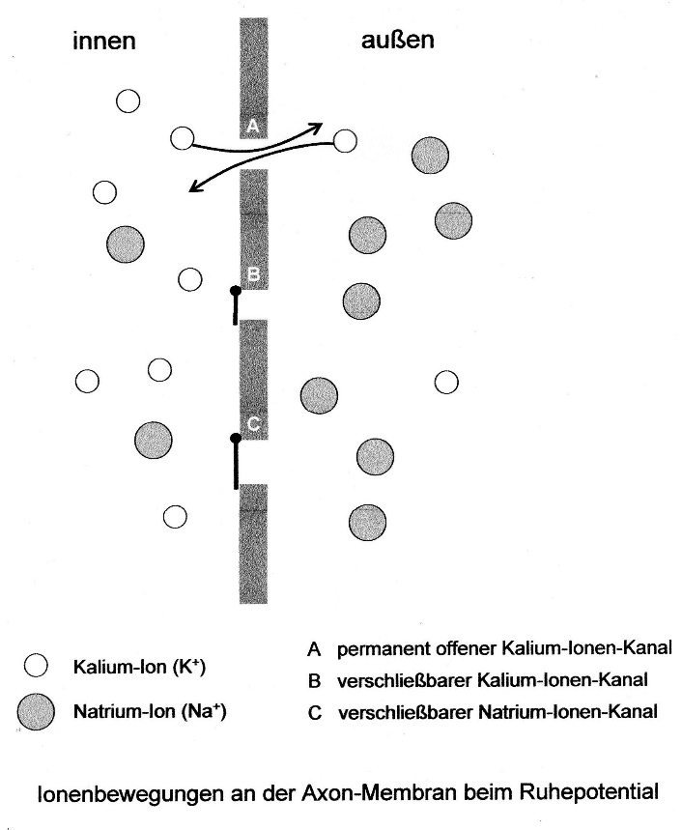
Abbildung links:
Die Axonmembran (grau, Mitte) besitzt unterschiedliche Ionen-Kanäle für Kalium- bzw. Natrium-Ionen; es gibt permanent offene und verschließbare Kalium-Ionen-Kanäle. Die verschließbaren Ionen-Kanäle sind beim Ruhepotential verschlossen. Durch die permanent offenen Kalium-Ionen-Kanäle diffundieren ebenso viele (eigentlich wenige) Kalium-Ionen nach innen wie nach außen.
(Die Abbildung finden Sie in verschiedenen Dateiformaten bei Materialien Oberstufe > Neurobiologie.)

[In Praxis der Naturwissenschaften Biologie vom Friedrich-Verlag findet sich in Heft 5/57 von 2008 ein Aufsatz von T. M. Braun zu diesem Thema mit hübschen Karikaturen zu den Membranpotentialen.]

Hinweis: In Natura 11 (2009) findet sich auf Seite 140 rechts eine Abbildung, in der die Konzentration der extrazellulären Kalium-Ionen gegen den Betrag des Ruhepotentials aufgetragen ist. Bei der Beschreibung fehlt allerdings der Hinweis, dass diese Messungen an der Muskelzelle eines Frosches vorgenommen wurden (Versuch von Adrian, 1956; Information aus Schmidt, Thews: Physiologie des Menschen, Springer-Verlag 1977, S. 10). Denn bei einer Nervenzelle würde bei einer Außenkonzentration der Kalium-Ionen von etwa 15 mmol/L der Schwellenwert für die Öffnung der spannungsgesteuerten Natrium-Ionen-Kanäle überschritten und ein AP ausgelöst.

2.3 Aufrechterhaltung des Ruhepotentials (RP)
Weil die Permeabilität für Natrium-Ionen nicht Null ist (sondern 4% der Kalium-Ionen-Permeabilität beträgt), dringen einzelne Natrium-Ionen immer wieder durch die Membran. Dieses Phänomen heißt Leckstrom oder Schleichstrom.
Methodischer Hinweis: Geben Sie diese Information nicht gleich am Anfang, sondern erst an dieser Stelle, damit die Schüler zunächst ein einfaches, tragfähiges mentales Bild aufbauen und stabilisieren können, das erst jetzt durch Zusatzinformation erweitert wird.

Folgende Kräfte wirken auf die Natrium-Ionen ein (dies können die Schüler als Transfer selbst erarbeiten):
- osmotische Kraft F_{osm}(Na⁺) (von außen nach innen gerichtet, da außen hohe und innen niedrige Konzentration an Natrium-Ionen herrscht)
- elektrostatische Kraft F_{el}(Na⁺) (ebenfalls von außen nach innen gerichtet, da die positiv geladenen Natrium-Ionen von der negativen Ladung innen angezogen werden)
Beide Kräfte wirken also in die gleiche Richtung und damit insgesamt sehr stark.

Über längere Zeit hinweg würden immer mehr Natrium-Ionen eindringen. Damit würde aber das Ruhepotential mit der Zeit abgebaut werden (immer weniger negative Ladungen innen, weil sie durch die positiven Ladungen der Natrium-Ionen ausgeglichen würden.)

Elektronenmikroskopischer Befund:
Neuronen enthalten sehr viele Mitochondrien. Sie stellen den Kurzzeit-Energieträger ATP zur Verfügung. Das deutet auf einen sehr hohen Energiebedarf der Neuronen hin. (Im Durchschnitt verbraucht das menschliche Gehirn 20 % der aus der Nahrung gewonnenen Energie; bei körperlicher Ruhe und gleichzeitiger hoher geistiger Anstrengung verdoppelt sich dieser Wert.)

Experimentelle Untersuchung:
Versuchsaufbau: Durch Giftstoffe werden gezielt Mitochondrien blockiert, so dass keine ATP-Synthese stattfindet.
Beobachtung: Das RP wird langsam, aber stetig geringer.
=> Um das RP aufrecht zu erhalten, müssen die über den Leckstrom in das Axon eingedrungenen Natrium-Ionen wieder nach außen befördert werden und zwar „bergauf“, gegen die beiden auf sie wirkenden Kräfte, das heißt unter Energieaufwand (aktiver Transport unter Verbrauch von ATP).
Damit der Transport eines positiv geladenen Teilchens (Natrium-Ion) auf die ebenfalls positiv geladene Außenseite der Membran leichter vonstatten geht (indem die elektrostatische Kraft umgangen wird), wird gleichzeitig ein positiv geladenes Teilchen (Kalium-Ion) von der Außenseite nach innen geholt. Dieses wandert anschließend passiv wieder durch einen Kalium-Ionen-Kanal nach außen.
Der Mechanismus, der unter ATP-Verbrauch Natrium-Ionen nach außen und gleichzeitig Kalium-Ionen nach innen befördert, heißt Kalium-Natrium-Pumpe. Sie sollte als Skizze von den Schülern ins Heft eingezeichnet werden.

Transfer-Aufgaben zum Ruhepotential finden Sie in Anhang 1.

3 Das Aktionspotential AP

Hinweis: Der Begriff „Potential“ wird in der Biologie (leider) mehrdeutig verwendet. Ruhe- bzw. Membranpotential bedeuten in physikalischer Sicht eine Potentialdifferenz oder Spannung. Als Aktionspotential wird dagegen eine Veränderung der Spannung in Abhängigkeit von der Zeit bezeichnet. [Nach Bayrhuber et al.: Linder Biologie 11, Schroedel 2009, S.148]

3.1 Beobachtungen (Potentialveränderungen)
Beobachtung: Wenn das Axon Information weiterleitet, werden über die im Axon befindliche Glaselektrode sehr kurze elektrische Signale gemessen, die man Aktionspotentiale (AP) nennt. Dem RP entspricht im binären Code „Null“, dem AP „Eins“. (Viele Schüler verstehen biologische Fakten besser, wenn man ihnen eine Analogie aus der Computertechnik anbietet.)
Künstliche Reizung an einem Axon und Messergebnis für das dabei erhaltene Membran-Potential
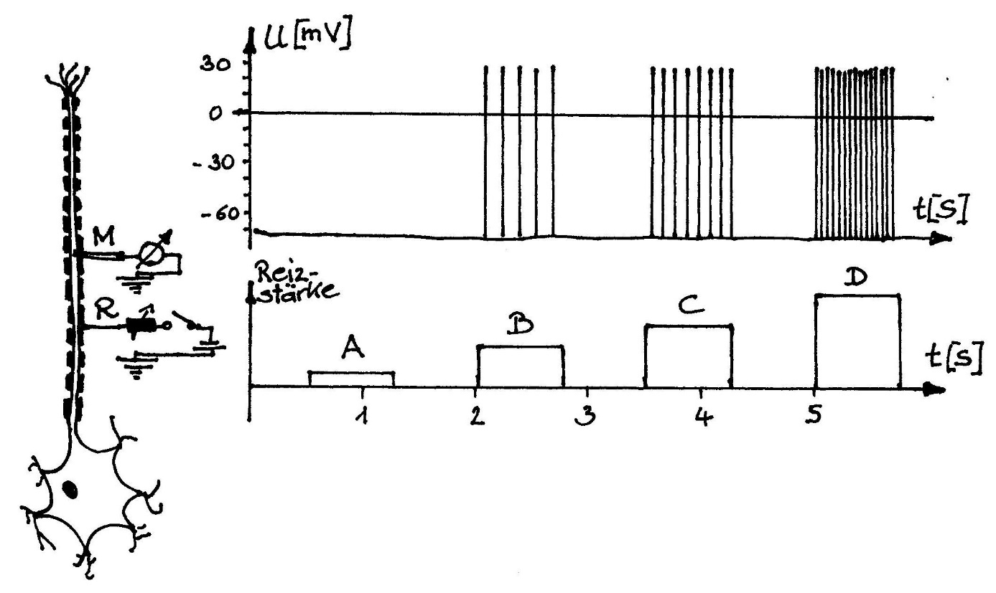
Hinführung zu den Charakteristika des Aktionspotentials (vgl. Abbildung oben):
Versuchsaufbau:
Ein freigelegtes Axon befindet sich in (physiologischer) Kochsalzlösung. Eine Messelektrode steckt im Axon (vgl. auch Abbildung auf Seite 3 oben). Eine Reizelektrode berührt das Axon in der Nähe des Somas (in der Abbildung: Erdung, Gleichstromquelle, Schalter, Potentiometer). Über die Reizelektrode kann unterschiedlich starke Spannung an das Axon angelegt werden, so dass an der Axonmembran eine Depolarisierung erfolgt. Der Begriff Depolarisierung muss explizit eingeführt werden: Verringerung des Ladungsunterschieds (in der Abbildung oben nicht dargestellt).
Die Abbildung oben zeigt im unteren Teil den zeitlichen Verlauf und die Intensität der elektrischen Reizung des Axons.
Diese Abbildung finden Sie als jpg-Datei bei Materialien Oberstufe > Neurobiologie
Beobachtung:
- Die Aktionspotentiale sind immer gleich hoch, sie sind also entweder voll oder nicht ausgebildet (Alles-oder-nichts-Regel).
- Die Spitze der APs liegt im Positiven (es erfolgt also eine Ladungsumkehr).
- Wenn der Reiz zu schwach ist (und damit auch die Depolarisierung der Axonmembran), entstehen keine Aktionspotentiale (Reizung A)
- Je stärker der Reiz ist, desto höher ist die Frequenz der Aktionspotentiale (Reizungen B bis D).
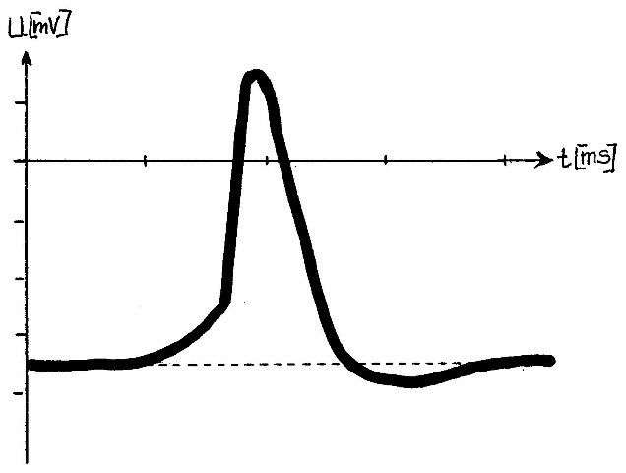

Ladungsumkehr
Repolarisierung

Schwellenwert

RP
langsame schnelle
Depolarisierung Hyperpolarisierung

+20

0

–20

–40

–60

–80
1 2 3 4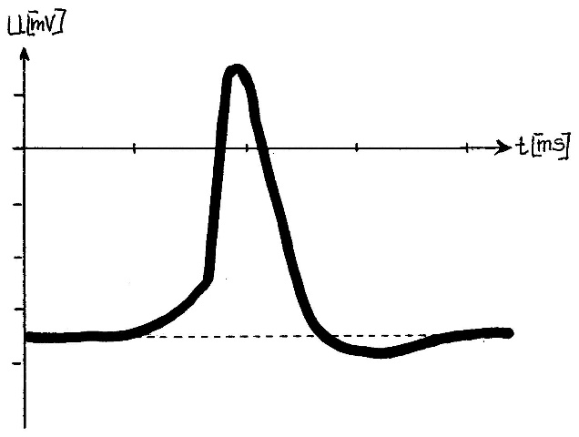
U [mV]
t [ms]
Als nächstes beschreiben die Schüler den Verlauf eines Aktionspotentials, z. B. anhand der nebenstehenden Abbildung, auch mit den Zahlenwerten, und benennen die einzelnen Abschnitte mit den Fachbegriffen.
Ein Arbeitsblatt dazu finden Sie bei Materialien Oberstufe > Neurobiologie.

Auslöse-Bedingungen:
Versuche mit unterschiedlich starker künstlicher Depolarisierung an Axonen zeigen, dass beim Überschreiten eines bestimmten Schwellenwerts ein AP ausgelöst wird. Im obigen Beispiel liegt der Schwellenwert bei –50 mV.

zeitlicher Verlauf:
Am Anfang wird die Membran relativ langsam depolarisiert. Sobald der Schwellenwert erreicht ist, erfolgen die Depolarisierung und die anschließende Ladungsumkehr extrem schnell. Dabei wird immer der gleiche Spitzenwert erreicht (im obigen Beispiel: +30 mV).
Alles-oder-nichts-Regel: Ein Aktionspotential entsteht entweder ganz oder gar nicht.
Die Repolarisation erfolgt etwas langsamer, aber innerhalb von weniger als einer Millisekunde. (Meist beobachtet man auch ein Überschießen = Hyperpolarisation).
Hinweis: Die Hyperpolarisation kann an dieser Stelle erwähnt werden, es ist aber nicht wichtig, sie zu betonen und auch nicht, später ihren Ionenmechanismus zu erklären, weil sie kein wesentlicher Teil der AP ist. Das lenkt nur ab.

Aktionspotentiale bilden sich bei Sinnes- und Nervenzellen nur im Axon, nicht aber in den Dendriten oder im Soma. Bei Muskeln breitet sich das AP über die gesamte Muskelzelle aus.
3.2 Erklärung des AP-Verlaufs auf der Teilchen-Ebene
Hinweis: Ich ziehe im Gegensatz zum G8-Lehrplan die Erklärung auf der Teilchen-Ebene vor, weil sie zur Erklärung der Refraktärzeit Voraussetzung ist.
Für den Moment wird ohne weitere Erklärung davon ausgegangen, dass an einer bestimmten Stelle des Axons eine langsame Depolarisierung erfolgt, die von einem Geschehen außerhalb dieser Stelle verursacht wird (im Experiment durch die Reizelektrode) = passive Depolarisierung, weil an der betrachteten Stelle des Axons keine aktiven Vorgänge ablaufen.
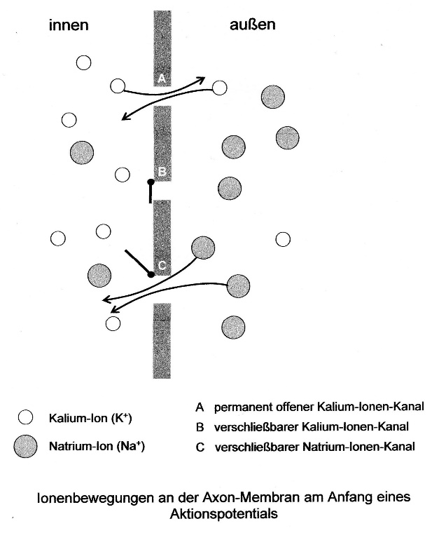
(1) Sobald der Schwellenwert erreicht ist, öffnen sich (an der betrachteten Axonstelle) die sogenannten „spannungsgesteuerten Ionenkanäle“ für Natrium-Ionen. Sie heißen so, weil sie sich ab einer bestimmten Spannung (nämlich dem Schwellenwert des Membran-Potentials) öffnen. Auf die Natrium-Ionen wirken sowohl die osmotische Kraft F_{osm}(Na⁺) als auch die elektrostatische Kraft F_{el}(Na⁺) von außen nach innen (Rückgriff auf Abschnitt 2.3). Deshalb strömen in sehr kurzer Zeit etliche Natrium-Ionen vom extrazellulären Raum in das Innere des Axons. (Es sind zahlenmäßig sehr wenige Ionen, die eindringen, also kein Dammbruch).
(1)
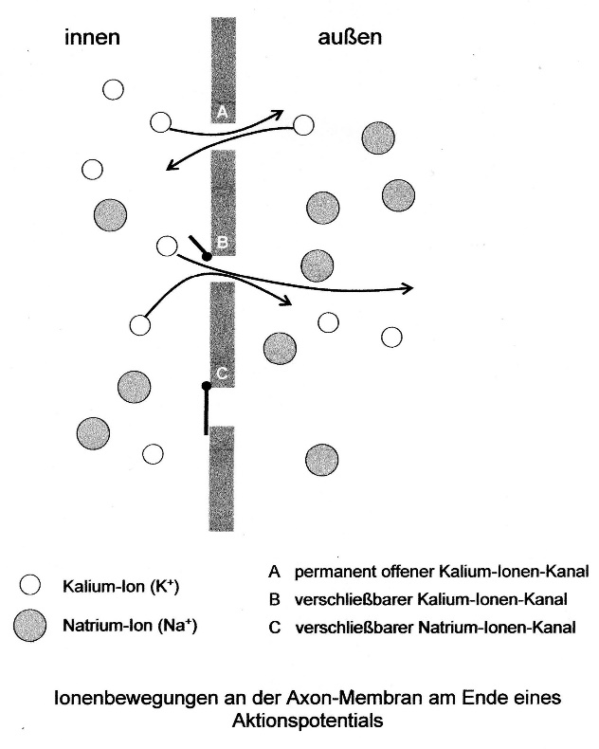
Dies führt zunächst zu einer sehr schnellen Depolarisierung und schließlich zur Ladungs-Umkehr. (Didaktische Reduktion: Die positive Rückkopplung, die zu einem lawinenartigen Anschwellen der Zahl geöffneter Natriumionen-Kanäle führt, kann weggelassen werden.) Die Natriumionen-Kanäle schließen sich sehr schnell wieder.
(2)

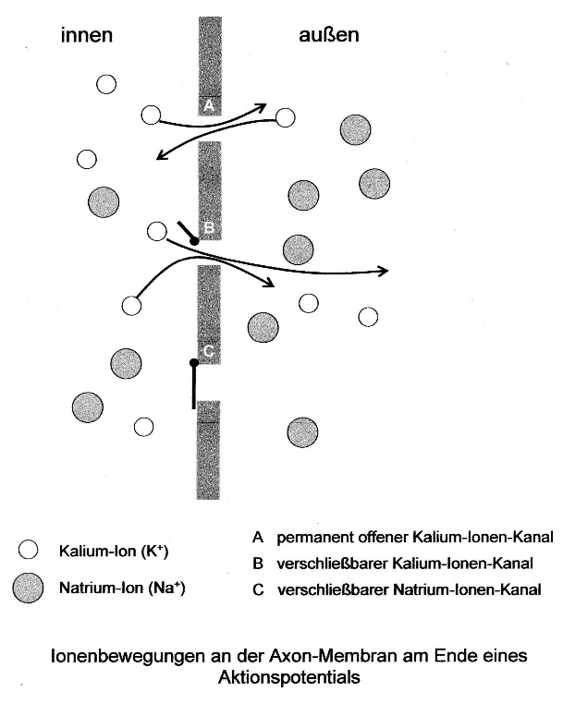
(2) Zum Zeitpunkt der Ladungsumkehr ändern sich die Kräfte, die auf die Kalium-Ionen einwirken: Die osmotische Kraft F_{osm}(K⁺) wirkt nach wie vor von innen nach außen, aber die elektrostatische Kraft F_{el}(K⁺) wirkt (wegen umgekehrter Ladungen im Vergleich zum Ruhepotential) zu diesem Zeitpunkt ebenfalls von innen nach außen. Damit die Kaliumionen schnell nach außen dringen können, öffnen sich jetzt spannungsgesteuerte Kalium-Ionen-Kanäle (zusätzlich zu den ohnehin immer offenen Kalium-Ionen-Kanälen). Der Ausstrom der positiv geladenen Kalium-Ionen führt zur Repolarisation (und sogar zum Überschießen bei der Hyperpolarisierung). Der Schwellenwert für die Öffnung dieser spannungsgesteuerten Kalium-Ionen-Kanäle liegt wesentlich höher (näher bei der Null-Linie) als der Schwellenwert für die spannungsgesteuerten Natrium-Ionen-Kanäle, weshalb sich die Kalium-Ionen-Kanäle zeitlich erst nach den Natrium-Ionen-Kanälen öffnen. (Die Verhältnisse bei den Kalium-Ionen können die Schüler selbst erarbeiten aufgrund ihres Vorwissens vom Ruhepotential: kumulatives Arbeiten. Sie sollten dazu aber Einhilfen erhalten. Die Ursache für die Hyperpolarisierung muss nicht behandelt werden.)
(3)
(3) Die spannungsgesteuerten Natrium-Ionen-Kanäle werden sehr schnell wieder geschlossen, so dass keine weiteren Natrium-Ionen mehr ins Innere des Axons wandern können.
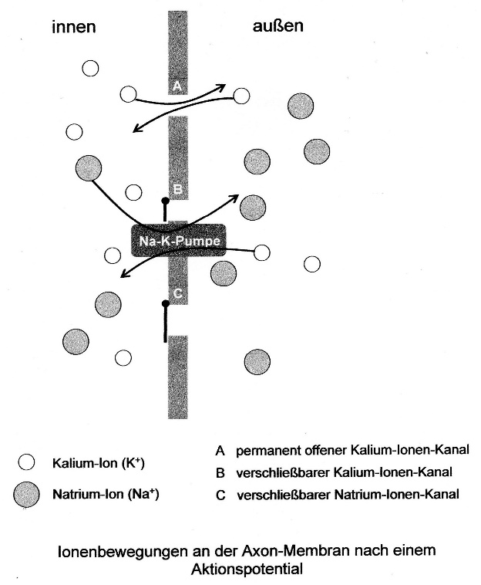
(4) Am Ende eines AP befinden sich an der Stelle auf dem Axon, wo es gerade stattgefunden hat, auf der Innenseite der Axon-Membran mehr Natrium-Ionen und auf der Außenseite mehr Kalium-Ionen als im Ruhezustand. Deshalb tritt jetzt die Natrium-Kalium-Pumpe in Kraft und gleicht dies aus. Auch wenn sie hierbei so gut wie nicht gegen ein Potentialgefälle arbeiten muss, verbraucht sie relativ viel Energie, weil sie bei beiden Ionensorten gegen ein Konzentrationsgefälle arbeitet: Bild rechts.
(4)

Hinweis: Insgesamt sind diese Vorgänge ziemlich abstrakt und erreichen nicht alle Schüler gut. Hier ist wichtig, immer wieder zu evaluieren, welches mentale Bild sich bei den verschiedenen Schülern gebildet hat, und ggf. geduldig zu wiederholen bzw. zu korrigieren, am besten durch andere Schüler. Vielleicht hilft es, wenn die Schüler nach den Erklärungen aus dem Lehrervortrag und dem Hefteintrag in Textform die Vorgänge selbständig zeichnen. Dabei werden Fehlvorstellungen schnell sichtbar.
Bei dieser Abbildung (und bei der folgenden) ist berücksichtigt, dass mehr Natrium-Ionen innen sind und mehr Kalium-Ionen außen als normalerweise
Die Lehrbücher stellen diese Vorgänge durchaus komplexer dar als ich im vorliegenden Skript. Ich empfehle aber nachdrücklich, die Fakten hier so einfach wie möglich zu halten, weil das Thema sehr weit von der Erfahrungswelt und dem Vorwissen der Schüler entfernt ist. Die Rolle der Chlorid-Ionen muss nicht berücksichtigt werden, weil sich deren Konzentrationen innen und außen passiv je nach dem herrschenden Potential einstellen. (Chloridkanäle spielen allerdings in anderen Kontexten wie z. B. der Mucoviscidose eine zentrale Rolle. Vgl. aber auch Abitur 2012, Aufgabe C1-1, in der von aktivem Chloridtransport die Rede ist. Ich würde so eine Aufgabe nicht auswählen.)
In diesem Abschnitt wenden die Schüler ihr Vorwissen über Ionenkanäle in der Biomembran aus Q11 an (11.1 Strukturelle und energetische Grundlagen des Lebens > Organisation und Funktion der Zelle).

Die Abbildungen zu diesem Abschnitt finden Sie in verschiedenen Dateiformaten bei Materialien Oberstufe > Neurobiologie
[In Praxis der Naturwissenschaften Biologie vom Friedrich-Verlag findet sich in Heft 5/57 von 2008 ein Aufsatz von T. M. Braun zu diesem Thema mit hübschen Karikaturen zu den Membranpotentialen.]
Transfer-Aufgaben zum Aktionspotential finden Sie in Anhang 2.

3.3 Die Refraktärphase
(refrangere, lateinisch: hemmen) Der (vom G8-Lehrplan verwendete) Begriff Refraktärphase ist klarer als der Begriff Refraktärzeit, da „Zeit“ sowohl einen Zeitpunkt wie einen Zeitabschnitt bedeuten kann.

Der zeitliche Abstand zwischen zwei APs kann nicht beliebig verkürzt werden:
- Während der absoluten Refraktär-Phase (1-2 ms) lässt sich auch bei noch so starker Depolarisierung kein erneutes AP auslösen.
- In der anschließenden relativen Refraktär-Phase, kann nur eine besonders starke Depolarisierung ein erneutes AP auslösen, das dann (entgegen der Alles-oder-nichts-Regel!) auch nicht die volle Höhe erreicht. Erst wenn diese Phase zu Ende ist, kann eine normale Depolarisierung wieder ein AP auslösen.

Die folgende Abbildung zeigt ein Beispiel für die Reaktion auf eine mittelschwache Reizung durch eine Reizelektrode an einer wenig davon entfernten Stelle. Die Reizung sorgt für eine leicht überschwellige Depolarisierung (bis etwa –40 mV). Dennoch wird z. B. nach 3, 4 oder 5 ms Reizung kein zweites AP ausgelöst, weil sich das Axon dann noch in der Refraktärzeit befindet. Erst nach 6 ms ist es wieder so weit:
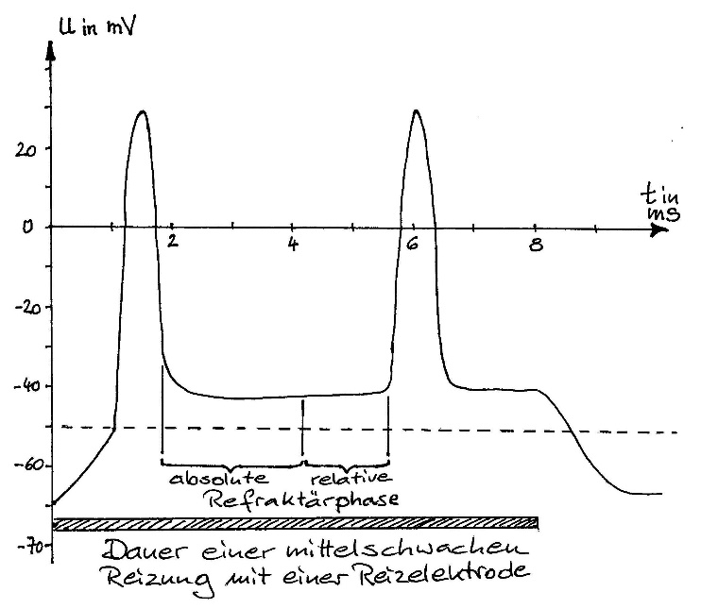

Mehr sollte man von den Schülern nicht verlangen (und das finde ich schon ziemlich viel). Die nächste Abbildung sollte auf keinen Fall zum Lernstoff gemacht werden, aber sie eignet sich gut zum Beschreiben. Sehr wissbegierige Schüler erhalten damit auch eine Antwort auf die Frage, warum die AP-Frequenz mit steigender Reizstärke zunimmt: Je höher die passive Depolarisierung ist, desto kürzer fallen sowohl die absolute als auch die relative Refraktärphase aus und umso früher kann das nächste AP gebildet werden.

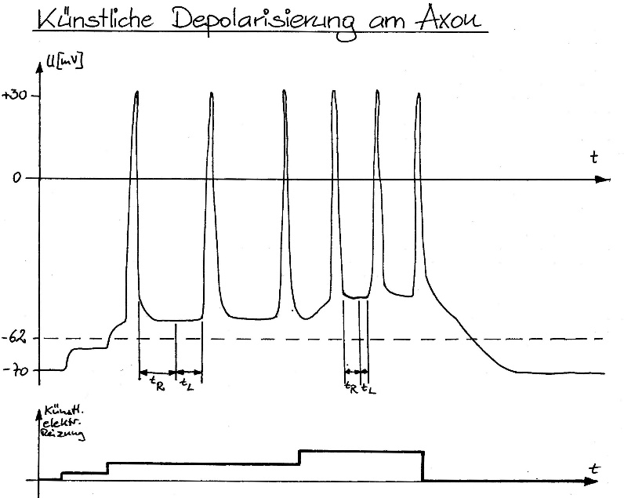
Versuchsaufbau zur nebenstehenden Abbildung: Ein freigelegtes Axon befindet sich in (physiologischer) Kochsalzlösung. An das Axon ist eine Reizelektrode angelegt und etwas weiter entfernt steckt eine Messelektrode darin.
Ein elektronisch gesteuerter Reizgeber steigert die Reizstärke von Null über einen unterschwelligen Reiz, dann einen mittelschwachen Reiz bis zu einem stärkeren Reiz.
Beobachtung: Die Depolarisierung des Membran-Potentials folgt passiv der elektrischen Reizung. Beim unterschwelligen Reiz wird kein AP ausgelöst, bei den überschwelligen Reizen je nach Dauer der Refraktärphasen weniger bzw. mehr APs.
Kein Lernstoff!
Nur zur Übung!
Die Zeitachse dieser Abbildung umfasst ungefähr 40 Millisekunden.

3.4 Weiterleitung der Information durch Aktionspotentiale
Hinweis: Ich empfehle, zunächst die Verhältnisse am myelinisierten Axon zu besprechen, weil die Frage, an welcher Stelle ein AP entsteht, leichter zu beantworten ist.
Hinweis: Die Verhältnisse am Axon werden gerne mit Begriffen der Elektrophysik beschrieben; beispielsweise findet man in Lehrbüchern den Begriff „Leitungswiderstand“. Ich rate dringend, von elektrophysikalischen Begriffen so weit wie möglich Abstand zu nehmen, weil dem Schüler damit suggeriert würde, die Informationsleitung im Axon würde im Prinzip so funktionieren wie die Informationsleitung in einem Computerkabel. Das ist aber absolut nicht der Fall, denn im elektrischen Kabel bewegen sich Elektronen tatsächlich in eine Richtung (Stromleitung), während Aktionspotentiale nicht weitergeleitet werden, sondern am Ort ihrer Entstehung verbleiben; lediglich ihr elektrisches Feld strahlt in die nähere Umgebung aus. Zur Neuentstehung von Aktionspotentialen an jedem einzelnen Schnürring (und das auch nur bei Überschreiten eines Schwellenwerts) gibt es beim Stromkabel keine Entsprechung. Die Informationsleitung im Axon entspricht eher dem sukzessiven Aufleuchten der Lampen in einer Lichterkette, die aus einiger Entfernung eine Bewegung des Lichts vorspiegelt.
Hinweis: Achten Sie korrekte Fachsprache! Sprechen Sie von der Weiterleitung der Signale, nie von der Weiterleitung der Aktionspotentiale!

Kurze Wiederholung: Aufbau eines Axons mit Myelinscheide
(Schwann’sche)
Hüllzelle

Axon

– +

+ –

+ –

– +
(Ranvier’scher) Schnürring

A B

Feldlinie des elektrischen Felds

Problemstellung:
Wodurch kommt es mitten im Axon in der natürlichen Situation (also ohne eine Reizelektrode) zu einer Depolarisierung über den Schwellenwert hinaus?
Am linken Schnürring A befindet sich gerade ein AP (innen positive, außen negative Ladung), am rechten Schnürring B herrscht das RP (innen negative, außen positive Ladung). Dadurch entsteht ein elektrisches Feld, das an Schnürring B eine Depolarisierung bewirkt, die über den Schwellenwert hinaus geht und somit dort ein AP auslöst.
Erkenntnis: Ein Aktionspotential erzeugt ein lokales elektrisches Feld, das am benachbarten Schnürring eine Depolarisierung hervorruft, die den Schwellenwert überschreitet. Dadurch wird dort ein neues Aktionspotential erzeugt.
Hinweis: In der Literatur werden oft die „Ausgleichsströmchen“ behandelt, die dadurch zustande kommen, dass sich im elektrischen Feld geladene Teilchen wie Natrium-, Kalium- oder Chlorid-Ionen bewegen. Diese vertiefte Darstellung ist aber für das Verständnis der Signalfortleitung nicht notwendig und kann deshalb weggelassen werden. Die eingetragenen roten Pfeile in der obigen Abbildung können zwar für die Ionen-Bewegungen und damit die Ausgleichsströmchen stehen, können aber genauso gut elektrische Feldlinien darstellen.

Die Weiterleitung der Information geschieht also nicht dadurch, dass ein einmal aufgebautes Aktionspotential den Axon entlang laufen würde, sondern dadurch, dass an jedem einzelnen Schnürring nacheinander jeweils ein neues Aktionspotential ausgelöst wird.

Richtung der Signalleitung:
Problemstellung: Warum erfolgt die Signalweiterleitung nur in eine Richtung (zur Axon-Endverzweigung) und nicht wieder zurück (Richtung Soma)?
Erklärung: Der Schnürring links von Schnürring A befindet sich zu der Zeit, in der das elektrische Feld für eine Depolarisierung in den Nachbar-Schnürringen von A sorgt, gerade noch in der absoluten Refraktärphase. Deshalb wird am Schnürring links von A kein neues AP ausgelöst, obwohl das elektrische Feld genauso nach links wirkt wie nach rechts.
(Hier ggf. eine Zeichnung anfertigen oder aus einem Buch kopieren, die 3 oder mehr Schnür-ringe beinhaltet.)

Vergleich der Signalleitung im myelinisierten und nicht-myelinisierten Axon:
Die Verhältnisse beim nicht-myelinisierten Axon sind im Prinzip genauso wie beim myelinisierten, nur dass der Nachbarbereich, in dem das nächste AP ausgelöst wird, sehr nah an der Stelle liegt, wo gerade das AP ist. Während die Signalweiterleitung im myelinisierten Axon als saltatorisch bezeichnet wird (das Signal „springt“ von einem Schnürring zum nächsten), bezeichnet man die im nicht-myelinisierten Axon als kontinuierlich (obwohl sie streng genommen ebenfalls saltatorisch erfolgt, nur mit wesentlich kleinerem Abstand zwischen den Stellen, an denen APs erzeugt werden).
Weil die Geschwindigkeit der Erregungsleitung davon abhängt, wo oft pro mm Axonlänge ein erneutes AP ausgelöst wird, ist die Leitung in myelinisierten Axonen sehr viel schneller (bis zu 100 m/s) als bei nicht myelinisierten (meist 1-3 m/s, maximal 30 m/s, abhängig vom Durchmesser des Axons; besonders dicke Axone stellen die Riesenaxone bei Tintenfischen dar, die bei der frühen Erforschung der Aktionspotentiale eine große Rolle gespielt haben).
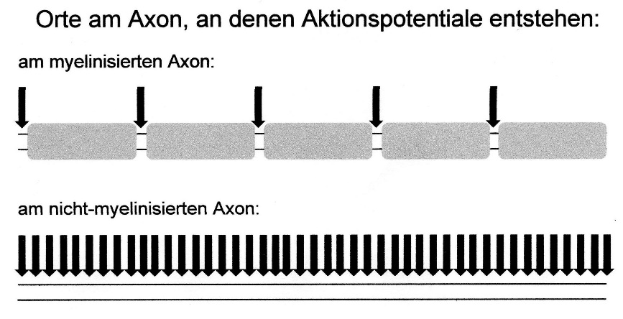

Die Anzahl der durch je einen Pfeil gekennzeichneten Orte, an denen APs entlang eines Axons entstehen, ist nur symbolisch dargestellt.
Aufgaben zur Signal-Weiterleitung im Axon finden Sie in Anhang 3.
4 Synapsen
(gr. synaptein: verbinden; aus syn: zusammen und haptein: greifen)

Definition: Die Synapse ist eine Kontaktstelle zwischen zwei Zellen, an der Information von einer Zelle auf die Nachfolgezelle weitergegeben wird:
- von einer Sinneszelle auf ein Neuron (sensorisch-neuronale Synapse)
- von einem Neuron auf ein Neuron (neuro-neuronale Synapse)
- von einem Neuron auf eine Muskelzelle (neuro-muskuläre Synapse)
- von einem Neuron auf eine Drüsenzelle (neuro-glanduläre Synapse)
Kumulative Anwendung von Vorwissen aus der 9. Klasse: Einteilung des Nervensystems, Reflexbogen. Die Bezeichnungen in Klammern muss man nicht zum Lernstoff machen außer „neuro-muskulär“.

Die meisten Synapsen sind chemische Synapsen, bei denen das Signal in chemischer Form (Transmitter) von der Ursprungs- zur Folgezelle gelangt. Dadurch sind regulierende Einflüsse von außen sind leicht möglich, z. B. über Stoffe, welche die Rezeptoren der postsynaptischen Membran blockieren oder Stoffe, welche den Transmitter imitieren.
(Elektrische Synapsen, bei denen elektrische Signale den synaptischen Spalt überbrücken, gibt es z. B. im Bauchmark des Regenwurms. Sie sind nicht Stoff im Biologiekurs.)
4.1 Bau einer neuro-muskulären Synapse
Aus einer Abbildung zum Bau der neuro-muskulären Synapse (am besten ein elektronenmikroskopisches Bild plus Schemazeichnung) können die Schüler Erkenntnisse ableiten:
- Es gibt keine direkte Verbindung zwischen den beiden Zellen, daraus folgt: keine direkte Signal-Übertragung
- viele Mitochondrien deuten auf stark energieaufwendige Vorgänge hin
- viele Bläschen deuten auf einen intensiven Stofftransport hin
Fachbegriffe, mit denen die Schüler die Skizze einer neuro-muskulären Synapse beschriften (Lernstoff):
prä- und postsynaptische Membran; synaptischer Spalt; synaptische Bläschen (mit Transmitter-Molekülen); Mitochondrien im Endknöpfchen; Rezeptor-Moleküle in der postsynaptischen Membran;
später zu ergänzen: Transmitter-Moleküle spaltende Enzymmoleküle im synaptischen Spalt oder in der postsynaptischen Membran; Transmitter-Moleküle synthetisierende Enzymmoleküle im Endknöpfchen
Bei Verwendung meines Arbeitsblatts „Die neuro-muskuläre Synapse“ (S. 19) erfolgt folgende Beschriftung (von links nach rechts):
(A) Muskelzelle; Axon einer motorischen Nervenzelle
(B) synaptische Bläschen (2 Striche); Endknöpfchen; Axonverzweigung; Mitochondrium
(In Bild A ist der Ausschnitt von Bild B eingerahmt. In Bild B sind die Ausschnitte der Bilder C/D sowie E-H eingerahmt.)
Der Begriff „Transmitter“ beschreibt allgemein die Übertragungsfunktion. Der klassische Transmitter in der neuro-muskulären Synapse ist das Acetylcholin (in der Regel lässt man die Schüler diesen speziellen Namen lernen). Hinweis darauf, dass in anderen Synapsentypen auch andere Transmitter vorkommen.
Hinweis: Auch hier genau auf korrekte Fachsprache achten! Wenn auf der Teilchenebene argumentiert wird („Transmitter-Molekül“), müssen auch die anderen Bezeichnungen auf der Teilchenebene sein („Enyzm-Molekül“, „Rezeptor-Molekül“). Analoges gilt für die Stoffebene.
4.2 Funktion einer neuro-muskulären Synapse
Ablauf (Kennbuchstaben meines Arbeitsblattes, S. 19):
- (C) im Vergleich zu (D): Ein Aktionspotential kommt am Ende einer Axonverzweigung an. Dadurch wird die Membran des Endknöpfchens depolarisiert.
- (D): Diese Depolarisierung bewirkt, dass spannungsgesteuerte Calcium-Ionen-Kanäle sich öffnen und Calcium-Ionen in das Endknöpfchen eindringen (weil ihre Konzentration im extrazellulären Raum viel höher ist als intrazellulär). – Beschriftung: spannungsgesteuerter Calcium-Ionen-Kanal
- (E): Die erhöhte Calcium-Ionen-Konzentration im Endknöpfchen führt dazu, dass synaptische Bläschen ihren Inhalt in den synaptischen Spalt ausschütten. (Das entspricht einer Exocytose, wobei die Membran des Bläschens mit der Zellmembran verschmilzt.) Je höher die Konzentration der Calcium-Ionen im Endknöpfchen ist, desto mehr Bläschen schütten Transmitter in den synaptischen Spalt aus. – Beschriftung (von links nach rechts, dann unten): synaptisches Bläschen; Transmitter-Molekül; präsynaptische Membran; synaptischer Spalt; postsynaptische Membran
- (ohne Bild): Die Calcium-Ionen werden aktiv nach außen transportiert, so dass der Zustand erhöhter Calcium-Ionen-Konzentration nur 1-2 ms lang anhält.
- (E): Die Transmitter-Moleküle diffundieren durch den synaptischen Spalt. Dieser ist mit 20-40 nm so schmal, dass die gegenüberliegende postsynaptische Membran von den Transmitter-Molekülen bereits nach 0,1 ms erreicht wird.
- (F): In der postsynaptischen Membran befinden sich Rezeptormoleküle. Das sind Natrium-Ionen-Kanäle, die sich öffnen, sobald dort ein Transmitter-Molekül nach dem Schlüssel-Schloss-Prinzip angedockt hat (Typ: ligandengesteuerter Ionenkanal im Gegensatz zum spannungsgesteuertem Ionenkanal; Wiederholung von bzw. Ergänzung zum Stoff aus Q11). Hinweis: Tatsächlich wandern durch diese Ionenkanäle auch Kalium-Ionen, die aber auf das postsynaptische Potential nur einen geringen Einfluss haben; deswegen fallen sie der didaktischen Reduktion zum Opfer. – Beschriftung: ligandengesteuerter Natrium-Ionen-Kanal
- (ohne Bild): Die eingedrungenen Natrium-Ionen erzeugen ein postsynaptisches Potential (PSP), das unterschiedlich hoch ausfällt, je nachdem, wie viele Natrium-Ionen eindringen.
- (G): Bald verlassen die Transmitter-Moleküle die Rezeptor-Moleküle wieder. Dann besetzen sie entweder weitere Rezeptor-Moleküle oder sie werden von Enzym-Molekülen, die (in meinem Beispiel) in der postsynaptischen Membran sitzen (das ist in den meisten Lehrbüchern auch so dargestellt), in zwei unwirksame Bestandteile zerlegt. (Neuromuskuläre Synapsen arbeiten mit Acetylcholin (ACh) als Transmitter, das entsprechende Enzym ist dann eine Acetylcholinesterase; muss kein Lernstoff sein). – Beschriftung: Tunnelprotein; Enzym I spaltet das Transmitter-Molekül
- (H): Recycling: Die Transmitterbruchstücke diffundieren im synaptischen Spalt umher und werden von der präsynaptischen Membran aktiv aufgenommen. Im Endknöpfchen wird aus den beiden Bruchstücken wieder der intakte Transmitter zusammengefügt und in den synaptischen Bläschen gespeichert. – Enzym II synthetisiert das Transmitter-Molekül aus den beiden Bruchstücken

Die vielen Mitochondrien im Endknöpfchen liefern ATP vor allem für den aktiven Transport der Calcium-Ionen von innen nach außen, die aktive Aufnahme der Transmitterbruchstücke sowie die Synthese der Transmittermoleküle.

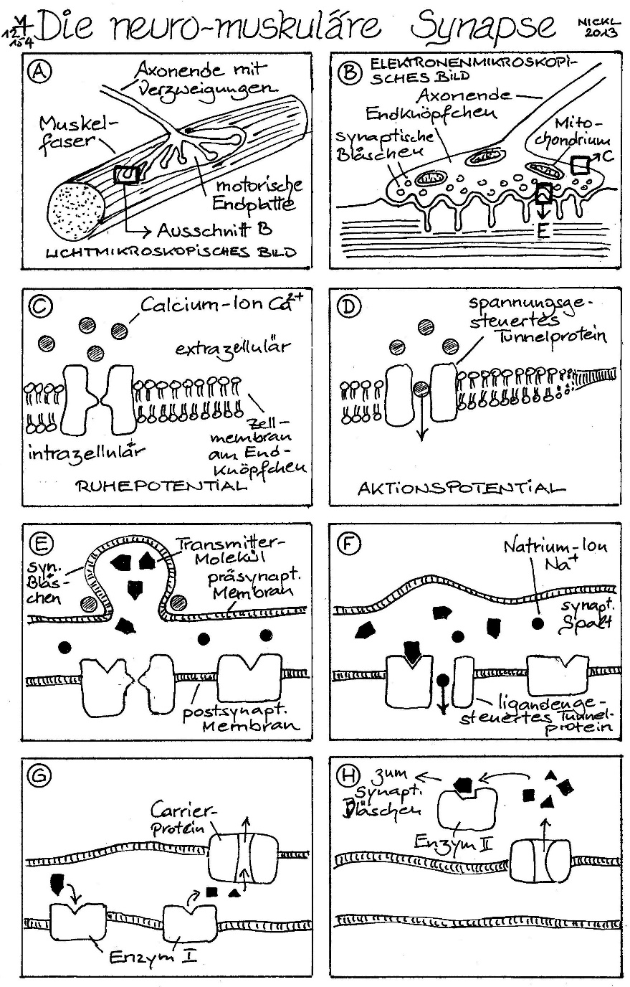

4.3 Signalsummation bei neuro-neuronalen Synapsen
Im Prinzip ähnlich wie neuro-muskuläre Synapsen, aber oft mit anderen Transmittern.
Man unterscheidet:
- erregende Synapsen, welche im Folgeneuron die Entstehung von Aktionspotentialen fördern (z. B. nikotinerge Synapsen, bei denen Nikotin als Imitator des Transmitters wirkt)
- hemmende Synapsen, welche im Folgeneuron die Entstehung von Aktionspotentialen behindern.
NB: Die Vorgänge zur Auslösung des ersten Aktionspotentials am Axonhügel, IPSP (inhibitorisches postsynaptisches Potential) und EPSP (erregendes postsynaptisches Potential) sind nicht Stoff! Der Begriff PSP (postsynaptisches Potential) genügt. Mehr als das Grundprinzip ist nicht verlangt.

Ggf. Simulation, in der an ein und demselben Neuron zwei erregende und eine hemmende Synapse einlaufen. Je nach Input variiert der Output. (Im Museum „Mensch und Natur“ in München ist im Bereich „Nerven und Gehirn“ so eine Simulation groß dargestellt.

Gute Abbildung in Bayrhuber et al.: Linder Biologie 11, Schroedel 2009, S. 155, aber leider nicht schwarzweiß kopierbar.

Im Abitur 2011/A2-3 wurde eine umfangreiche und sehr anspruchsvolle Aufgabe zu diesem Thema gestellt. Sie dürfte wohl die Obergrenze für das Niveau aufzeigen.
4.4 Künstliche Einwirkung auf Synapsen
durch Nervengifte, Medikamente (Schmerzmittel) und Suchtmittel
Hier ist Gelegenheit, die Funktion der Synapse erneut zu durchdenken (kumulatives Lernen).
1 oder 2 Beispiele besprechen, ein weiteres für die schriftliche Prüfung.

Äußere Einwirkungen auf Synapsen (Material für Transferaufgaben):
- Curare (Pfeilgift; Alkaloide pflanzlicher Herkunft) blockiert ACh-Rezeptoren der motorischen Endplatten z. B. der Atemmuskulatur. Tod durch Atemlähmung. Bindung reversibel, daher Verwendung bei Operationen unter künstlicher Beatmung.
- Atropin (Gift der Tollkirsche Atropa belladonna) blockiert ACh-Rezeptoren des Herzens, der Eingeweide, der Irismuskeln im Auge. Folgen: Tod durch Herzstillstand, Bewusstseinsveränderung, Pupillenerweiterung.
- Botulinus-Gift = Botulinum-Gift (aus dem Bakterium Clostridium botulinus, z. B. in verderbendem Fleisch) hemmt die ACh-Ausschüttung z. B. in der Atemmuskulatur. Tod durch Atemlähmung bereits durch 0,01 mg Gift! Nach der Jahrtausendwende unter dem Namen „Botox“ in der Schönheits-Medizin zur Behandlung von Fältchen in Mode gekommen.
- Organische Phosphorverbindungen (Insektizide, Kampfgase, z. B. E 605) hemmen die Cholinesterase. Dadurch wird ACh nicht gespalten, so dass im synaptischen Spalt eine hohe Konzentration an Transmitter zustande kommt. Zunächst verstärkter Natriumionen-Einstrom, dann völliger Stillstand des Natriumionen-Einstroms. Tod durch Atemlähmung.
- Muskarin (Gift des Fliegenpilzes Amanita muscaria) wirkt wie ACh in hemmenden Synapsen von Herzmuskelzellen. Kein Abbau durch Cholinesterase. Folge: verlangsamte Herztätigkeit.
- Nikotin (Gift des Tabaks Nicotiana sp., das v. a. die Aufgabe hat, pflanzenfressende Insekten zu Hyperaktivität anzuregen und dadurch zu bekämpfen; Alkaloid) wirkt stimulierend auf nikotinerge Acetylcholin-Rezeptoren. Dieser Rezeptortyp befindet sich in parasympathischen Ganglien, sympathischen Ganglien, im Nebennierenmark, im Zentralnervensystem und an den motorischen Endplatten. Kein Abbau durch Cholinesterase. Folgen: Muskelzittern, Überaktivität, erhöhter Herzschlag und Blutdruck, Kontraktion von Blutgefäßen in der Haut (Absinken der Hauttemperatur; langfristig Unterversorgung der Gewebe mit Blut, im Extremfall stirbt das Gewebe ab: Raucherbein) und in der Niere (antidiuretische Wirkung).
- Gift der Schwarzen Witwe Latrodectus (Spinnengift) bewirkt schlagartige und irreparable Entleerung der synaptischen Bläschen an allen motorischen Endplatten. Folge: Tod durch Atemlähmung.
[nach Linder Biologie 1983, S. 203]

- Kokain (Alkaloid des Coca-Strauchs Erythroxylum coca) blockiert den Rücktransporter für den Neurotransmitter Dopamin in Synapsen des limbischen Systems im Gehirn. Die dadurch erhöhte Dopamin-Konzentration im synaptischen Spalt bewirkt u. a. Steigerung des Hochgefühls (Euphorie).
[nach Biologie heute II Arbeitsheft Immunbiologie etc., S. 19; Schroedel 2007]

Bei der Diskussion ist genau zu unterscheiden, ob die Unbeweglichkeit der Muskeln auf einem Krampf oder einer Erschlaffung beruht!

5 Moderne Vorstellungen zu Lernen und Gedächtnis auf neuronaler Ebene*

6 Erkrankungen des menschlichen Nervensystems*
z. B. Parkinson-Syndrom, Multiple Sklerose, Alzheimer-Krankheit

* Die Abschnitte 5 und 6 werden vom G8-Lehrplan als fakultativ eingestuft. Dafür bleibt aber wohl keine Zeit, auch wenn diese Themen sehr interessant, da alltagsrelevant sind. Aber wenn es Ihnen gelungen ist, die Abschnitte 1 bis 4 einigermaßen in den vorgeschlagenen 15 Stunden zu behandeln (mit der einen oder anderen Übungsauf gabe), dann waren Sie schon richtig gut.

Anhang:

Anhang 1: Transferaufgaben zum Ruhepotential
1 Zyankali blockiert die Arbeit der Mitochondrien und damit die Synthese von ATP. Erläutern Sie die Folgen einer solchen Vergiftung für die Aufrechterhaltung des Ruhe potentials in einem Neuron.
2 Die Konzentration der Kalium-Ionen in einem Neuron beträgt 400 mmol/L und im extrazellulären Raum 20 mmol/L. In einem Experiment verdoppelt man die Konzen tration der Kalium-Ionen im extrazellulären Raum.
Stellen Sie detailliert dar, welche Auswirkungen diese Veränderung auf das Ruhe potential hat.

Lösungen:
1 Ohne die Tätigkeit der Mitochondrien kein ATP, ohne ATP arbeitet die Natrium- Kalium-Pumpe nicht, so dass langsam, aber ständig Natrium-Ionen von außen in das Innere des Axons eindringen. Dadurch verringert sich der Betrag des Membranpoten tials kontinuierlich.
Hinweis: Problematische Aufgabenstellung in einer schriftlichen Prüfung, weil der Schüler nicht weiß, welche Details verlangt sind und welche nicht. Gute Schüler beschreiben hier gerne die gesamten Mechanismen zur Entstehung und Aufrecht erhaltung des Ruhepotentials und ggf. auch noch die Auslösung eines Aktionspoten tials bei Überschreiten des Schwellenwerts.
Aufpassen bei der Verwendung des Ausdrucks „Verringerung des Potentials“, denn mathematisch gesehen ist –70 mV geringer als –60 mV!
2 Durch die Erhöhung der Kalium-Ionen-Konzentration im extrazellulären Raum wird der Konzentrations-Unterschied zwischen innen und außen kleiner. Dadurch wird auch die osmotische Kraft auf die Kalium-Ionen kleiner, so dass im Gleichgewicht weniger Kalium-Ionen den nach außen gewandert sind. Das Membranpotential hat dann einen geringeren Betrag.

Anhang 2: Transferaufgaben zum Aktionspotential
1 Alan Hodgkin und Bernhard Katz arbeiteten 1949 mit Axonen des Tintenfischs (Kalmar). Sie ersetzten in der Salzlösung außerhalb der Axone die Natrium-Ionen durch organische Cholin-Ionen, die ebenfalls einfach positiv geladen, aber so groß sind, dass sie die Axon-Membran nicht durchqueren können.
[Nach Heidenfelder et al.: Natura 11, Klett 2009, S.136]
1.1 Beurteilen Sie begründet den Einfluss dieses Ionen-Austauschs auf das Ruhe- potential.
1.2 Beurteilen Sie begründet den Einfluss dieses Ionen-Austauschs auf das Akti- onspotential.
2 Bestimmte Giftstoffe blockieren die spannungsgesteuerten Kalium-Ionen-Kanäle der Axonmembran. In einem Versuch mit einem solchermaßen vergifteten Axon löst man ein Aktionspotential aus. Begründen Sie die Unterschiede dieses AP im Vergleich zu einem normalen AP.
3 Das Natrium-Ionen-Gleichgewichtspotential würde bei geöffneten Natrium-Ionen- Kanälen zwischen +50 und +60 mV liegen. Begründen Sie, warum die Spitze eines AP aber nur +30 mV erreicht.

Lösungen:
1.1 Das Ruhepotential ist (in erster Näherung) ein Kalium-Ionen-Gleichgewichtspotential. Weil sich die Verhältnisse bei den Kalium-Ionen nicht geändert haben, ändert sich auch das RP nicht.
1.2 Kein Einstrom von positiv geladenen Teilchen in das Axoninnere nach der Öffnung der spannungsgesteuerten Ionen-Kanäle. Deshalb keine aktive Depolarisierung und keine Ladungsumkehr. Es wird kein AP gebildet.
2 Die Repolarisierung wird deutlich langsamer verlaufen als im Normalfall. (Vermutlich wird die Hyperpolarisierung schwächer ausfallen oder fehlen.)
3 Bevor genügend Natrium-Ionen durch die Membran gewandert sind, um ein derart hohes Potential zu erzeugen, schließen sich die spannungsgesteuerten Natrium-Ionen- Kanäle und durch die Öffnung der spannungsgesteuerten Kalium-Ionen-Kanäle läuft ein Ionenstrom in umgekehrter Richtung an, der das Potential wieder repolarisiert.

Anhang 3: Transferaufgabe zur Signalweiterleitung im Axon
ziemlich hohes Niveau, also kein Standard für normale Kurse, sondern eher für besonders interessierte Kurse bzw. zur Begabtenförderung
Versuchsaufbau:
An einem Axon sind 2 Reizelektroden (RE1 und RE2) sowie 2 Messelektroden (ME1 und ME2) angebracht. Die Abbildung zeigt die Versuchsanordnung.
In Versuch 1 wird ein sehr kurzer, überschwelliger Reiz über RE1 gegeben.
In Versuch 2 wird ein sehr kurzer, überschwelliger Reiz über RE2 gegeben.
In den Diagrammen A-D ist durch eine schwarze Pfeilspitze der Zeitpunkt der Reizung angegeben.
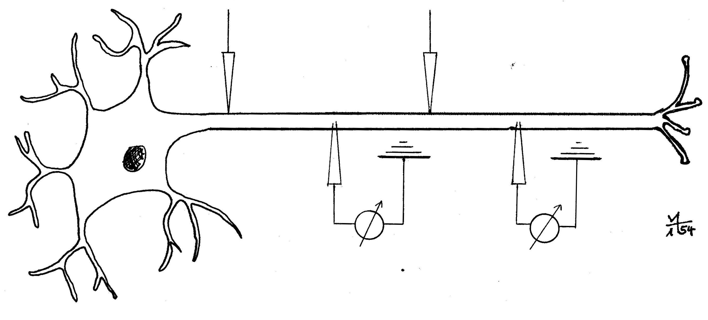
RE1 RE2

ME1 ME2

Aufgabe:
Im Folgenden sind vier Diagramme abgebildet, in denen der Zeitpunkt der Reizung durch eine schwarze Pfeilspitze angegeben ist.
Ordnen Sie begründet den Versuchen 1 und 2 je eines der Diagramme zu.

U in mV
t in ms
ME1

0

t in ms
ME2

0
Diagramm A

U in mV
t in ms
ME1

0

t in ms
ME2

0

Diagramm B

U in mV
t in ms
ME1

0

t in ms
ME2

0

Diagramm C

U in mV
t in ms
ME1

0

t in ms
ME2

0

Diagramm D

Lösung:
Reizung mit RE1 passt zu Graph B, denn das Signal wandert Richtung Axonende und gelangt dabei zuerst zu ME1 und etwas später zu ME2.

Reizung mit RE2 passt zu Graph C, denn wenn keine Stelle des Axons in der Refraktärphase ist, dann wandert das Signal in beide Richtungen. Weil ME1 und ME2 von RE2 gleich weit entfernt sind, kommt das Signal bei beiden Messelektroden gleichzeitig an.

